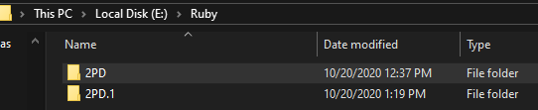

Path kur yra abu projektai antro praktinio darbo – E:\Ruby\2PD arba E:\Ruby\2PD.1

2PD nerasta jokių klaidų.

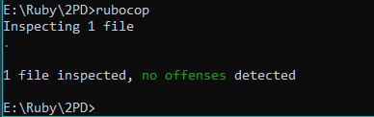

2PD.1 darbe, negalėjau niekaip išspręst problemos apie „Metrics/MethodLength: Method has too many lines. [11/10]“ Tai tame projekte liko tik 1 neišspręsta klaida.

